1. **人体内的物质运输-流动的组织-血液**

血液分层

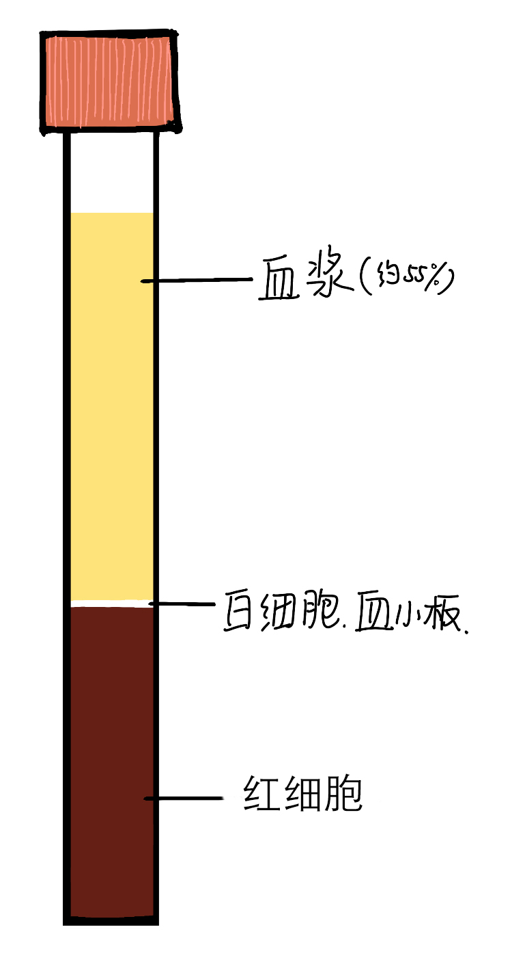

第一层：红细胞

第二层：白细胞、血小板

第三层：血浆

**血液的成分和功能**

|  |  |  |  |  |  |
| --- | --- | --- | --- | --- | --- |
|  | 形态 | 组成 | 功能 | 含量 | 备注 |
| 血浆 | 淡黄色半透明液体 | 水、血浆蛋白、葡萄糖、氨基酸、无机盐、废物（包括二氧化碳） | 运载血细胞、运输养料和废物等 | 约占血液总量55% |  |
| 红细胞 | 呈两面凹圆盘状，成熟后无细胞核 | - 富含血红蛋白 | 运输氧气和部分二氧化碳 | - |  |
| 白细胞 | 有细胞核，可变形，比红细胞大 | - | 能包围、吞噬细菌，具有防御保护作用 | - | 血液中白细胞含量突然增多说明身体有炎症 |
| 血小板 | 体积最小，形状不规则，无细胞核 | - | 止血和促进凝血 | - | 血小板过多：血栓 血小板过少：血流不止 |

血红蛋白：含铁，在氧浓度较高的地方与氧结合，在氧浓度低的地方与氧分离

血浆蛋白：血浆内所有蛋白质的总称，具有凝血、免疫的功能

**血管**

|  |  |  |  |  |  |
| --- | --- | --- | --- | --- | --- |
| 血管 | 管壁 | 管腔 | 流速 | 分布 | 功能 |
| 动脉 | 较厚、有弹性 | 较小 | 快 | 一般分布较深，少部分分布较浅 | 心脏→身体各部分（离心） |
| 静脉 | 较薄，弹性小 | 较大 | 慢 | 一般分布较浅，少部分分布较深 | 身体各部分→心脏（回心） |
| 毛细血管 | 非常薄，只由一层上皮细胞构成 | 极小，只允许一行红细胞单行通过 | 最慢 | 数量较多，遍布于全身各处 | 便于血液与组织细胞物质交换 |